1/Hướng dẫn cài đặt

-Bước 1:tạo database laptop ở phpmyadmin,sau đó import file laptop.sql

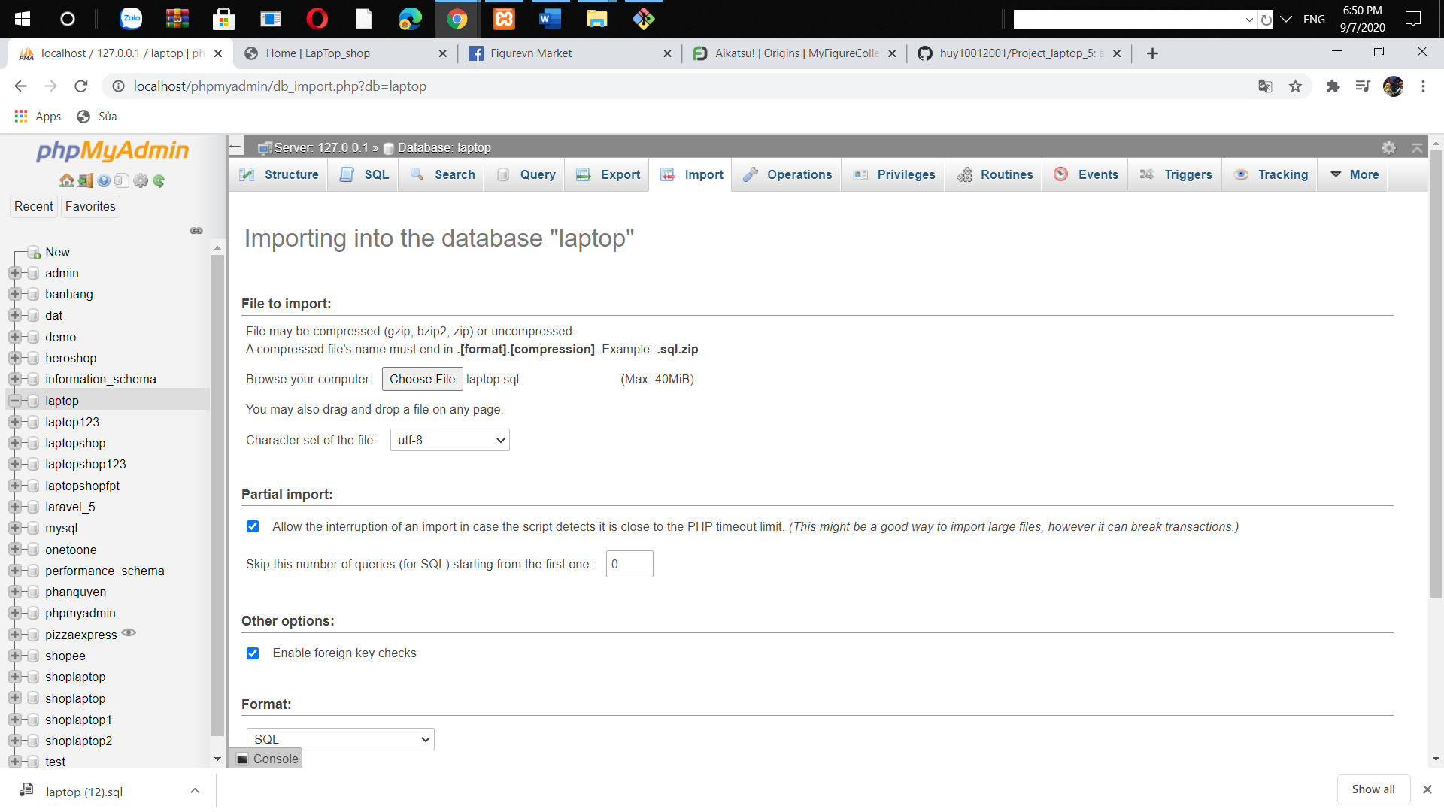

Ảnh 1

-Bước 2:trong visual studio code, đổi file .env.txt thành .env 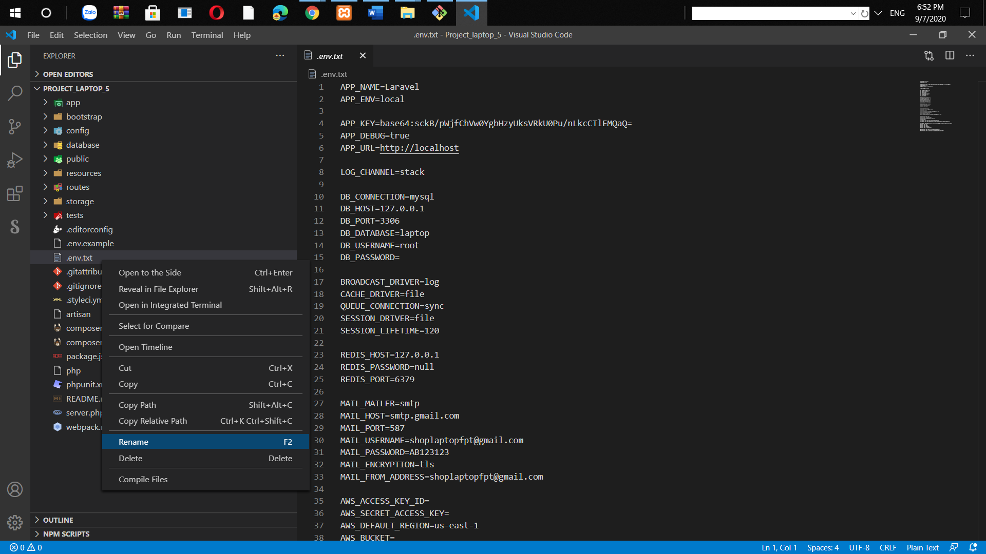

Ảnh 2

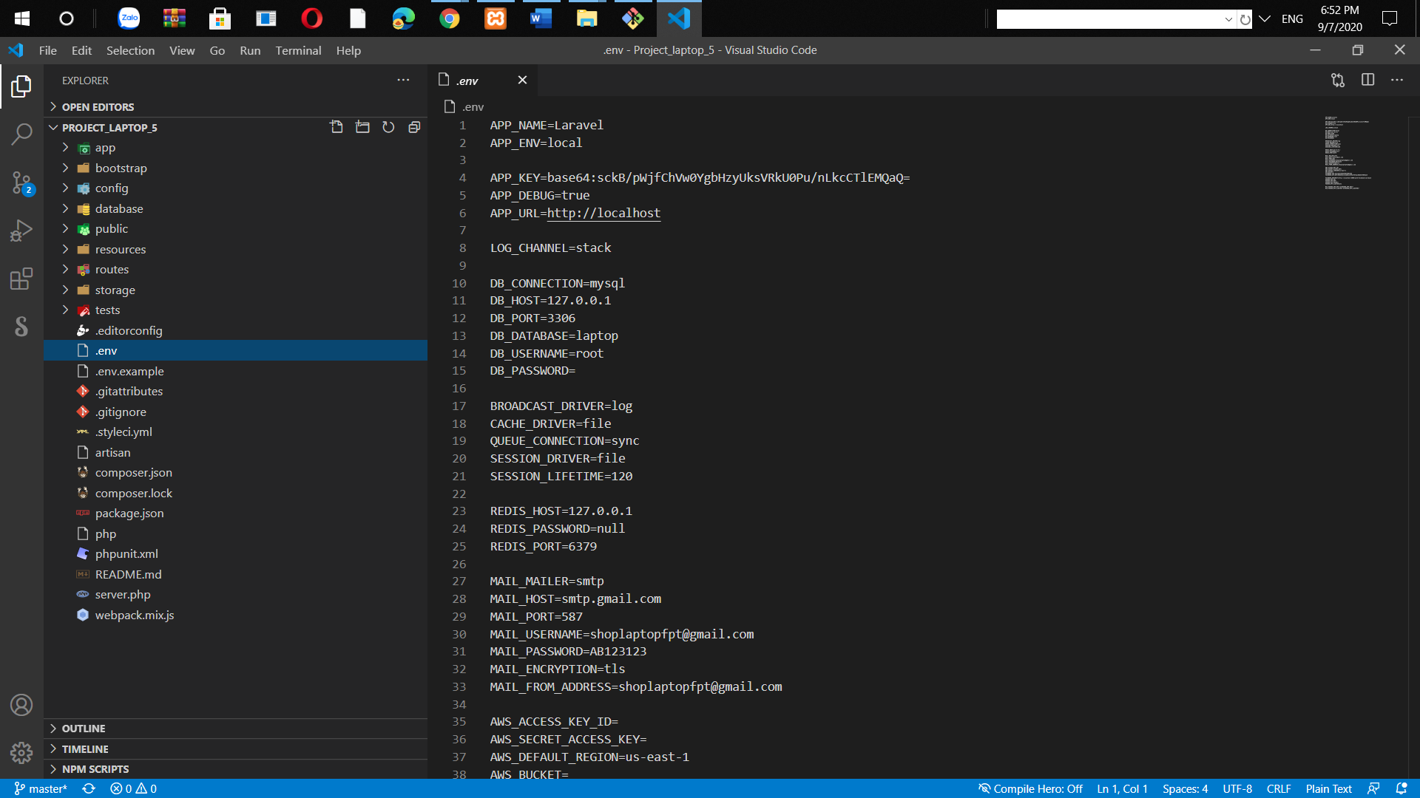

Ảnh 3

Bước 3: mở cdm, chọn đường dẫn thư mục chạy composer require barryvdh/laravel-dompdf

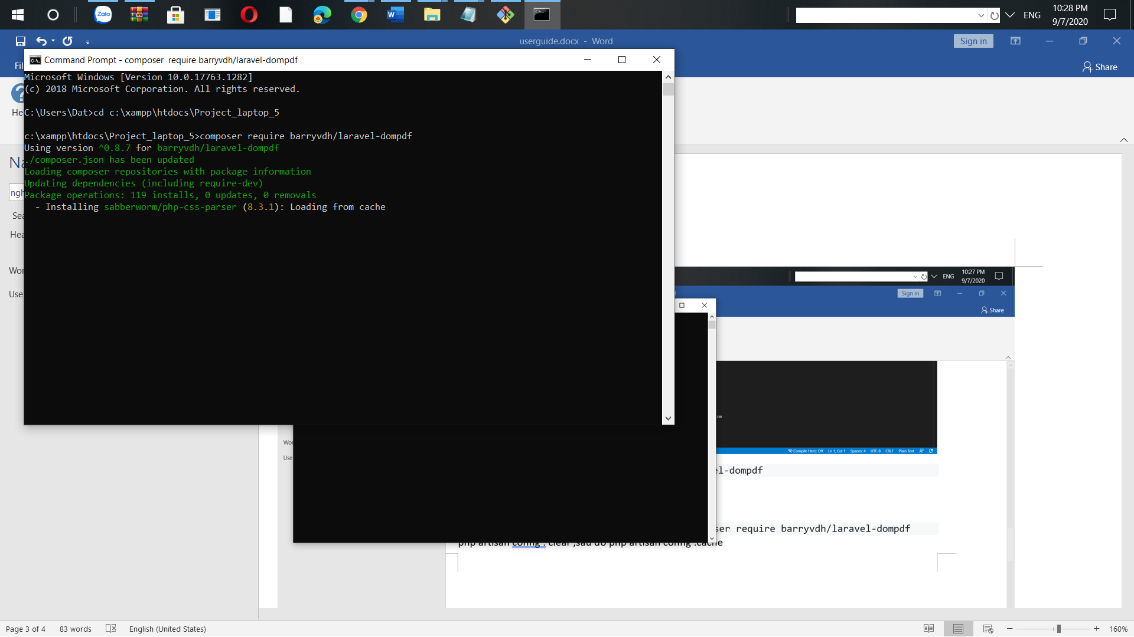

Ảnh 4

Bước 4 :php artisan config:clear, sau đó php artisan config:cache

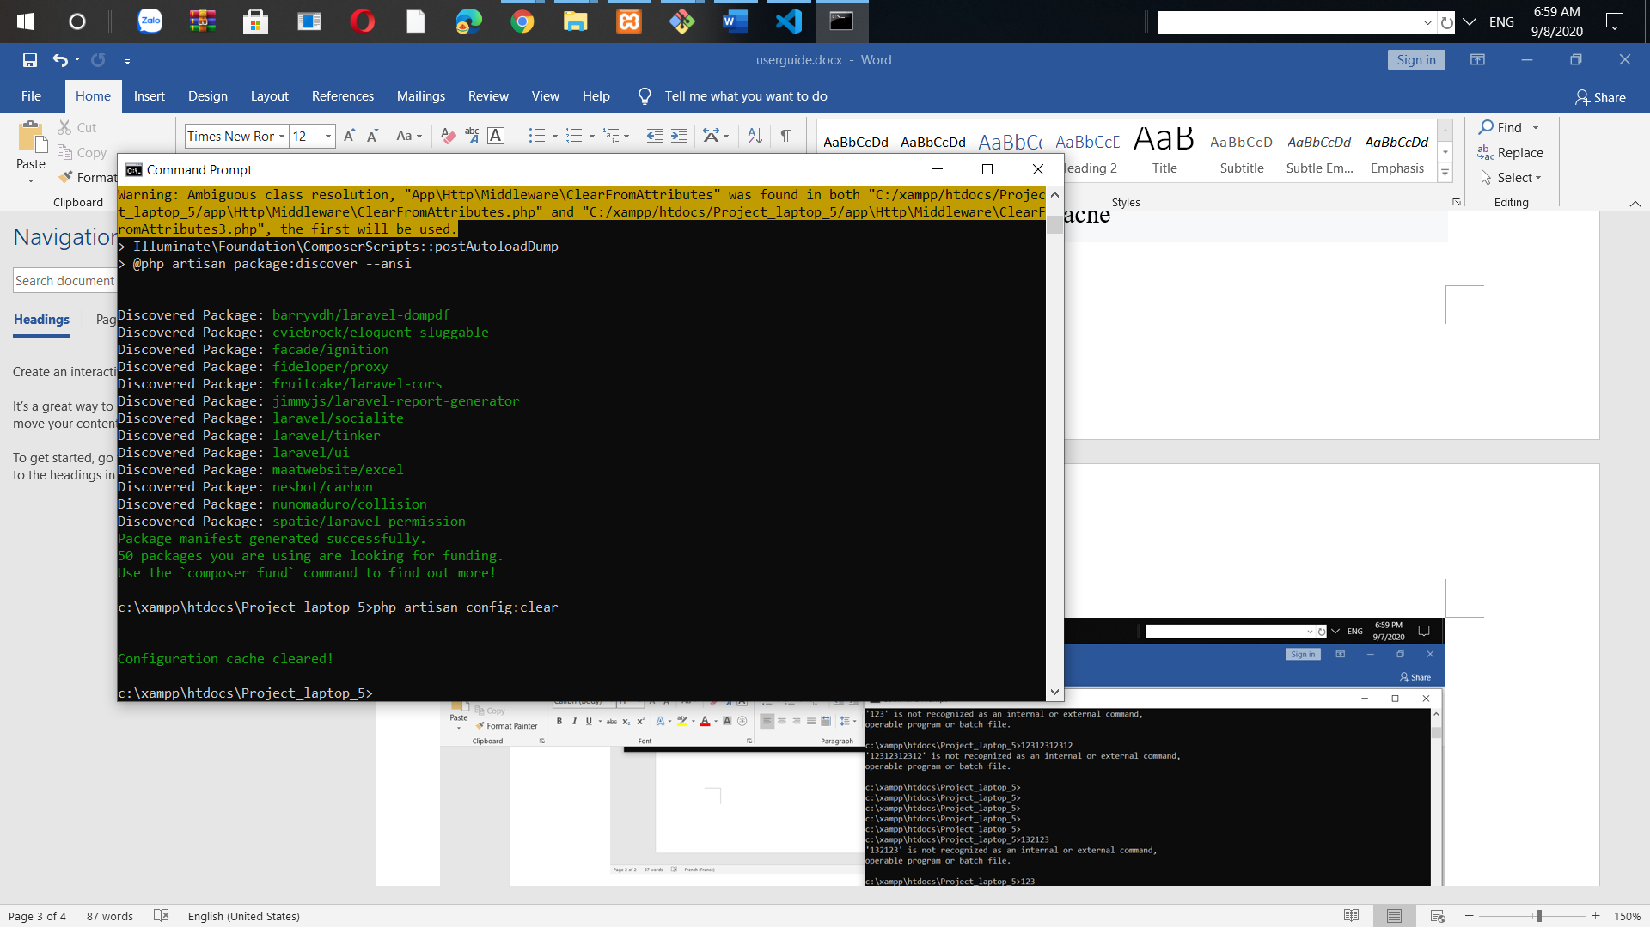

Ảnh 5

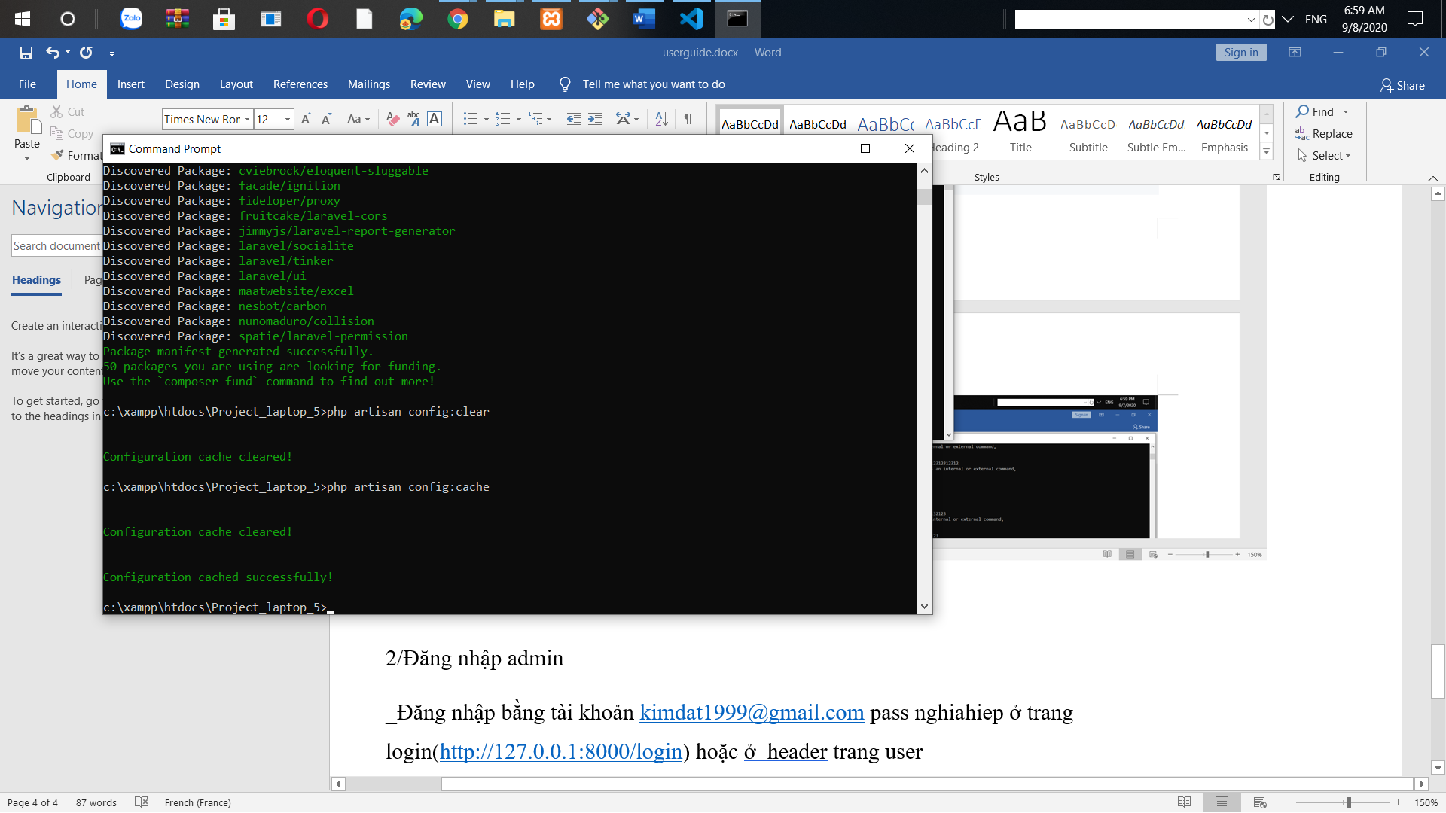

Ảnh 6

Bước 5: trong visual studio code, vô vendor\laravel\framework\src\pagination\AbstracPagination, thêm urldecode ở phần tô đậm hình 8 như ở hình 9(mục đích:để decode url khi phân trang)

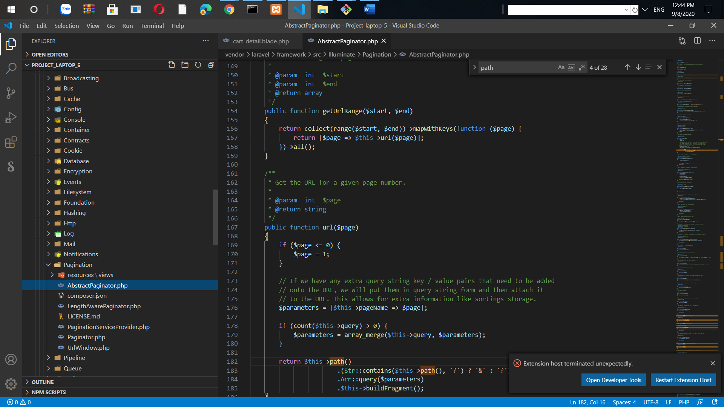

Ảnh 7

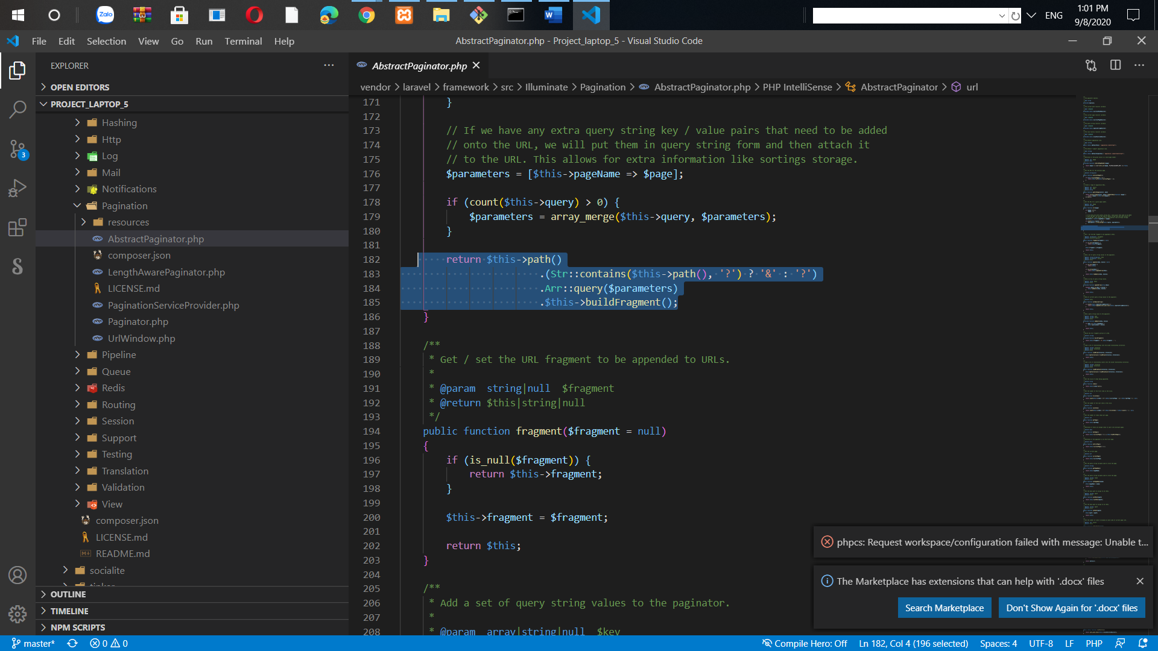

Ảnh 8

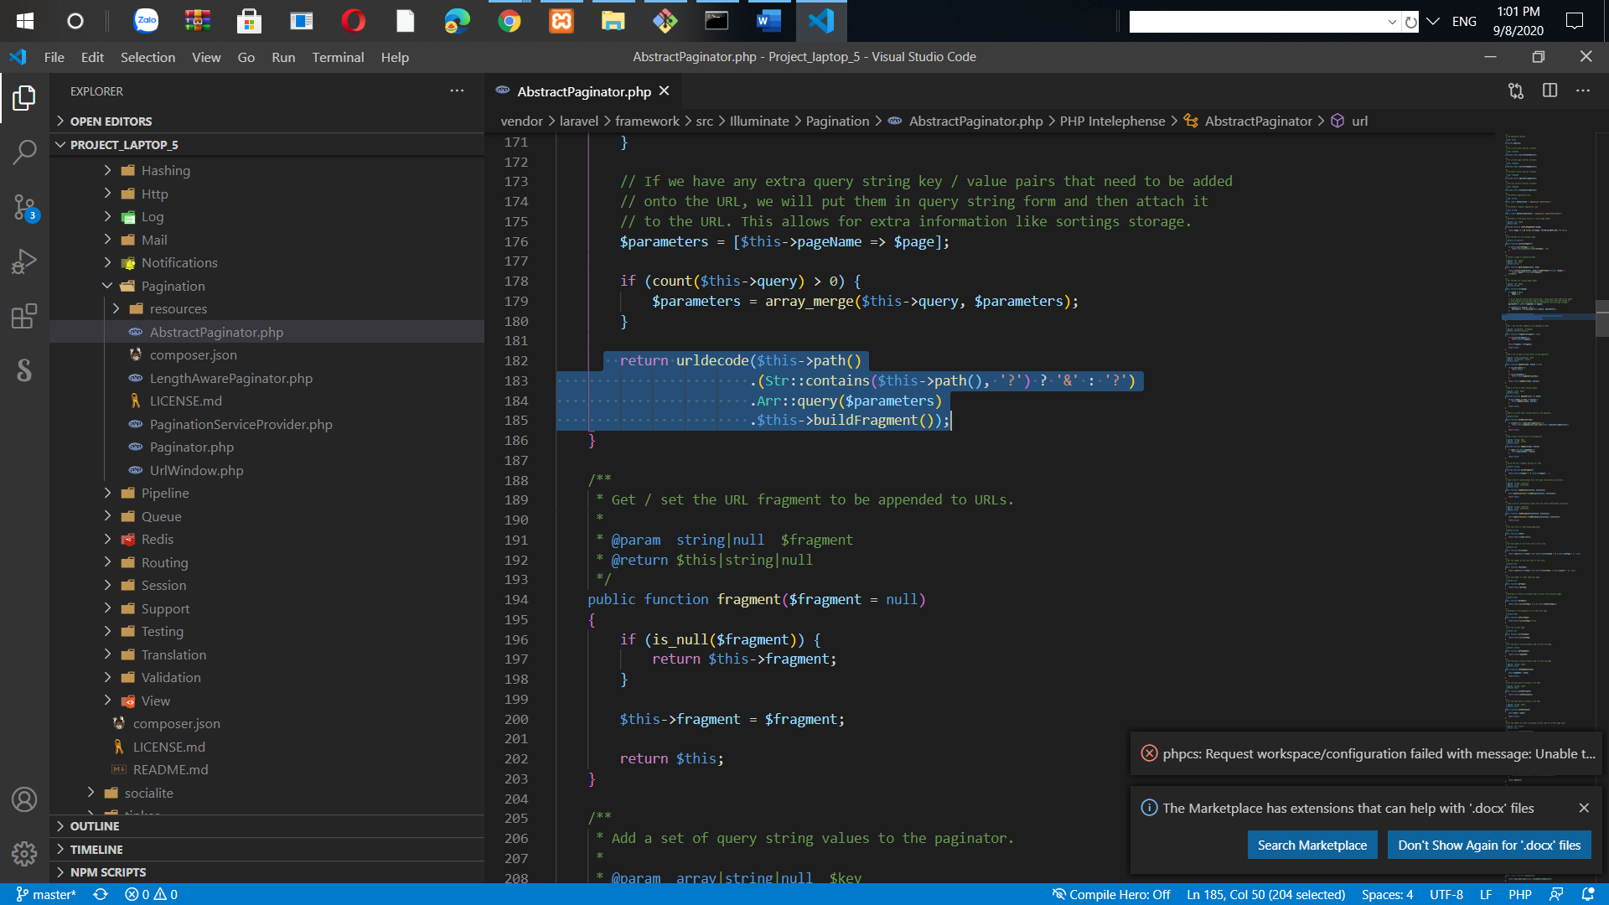

Ảnh 9

2/Đăng nhập admin

_Đăng nhập bằng tài khoản [kimdat1999@gmail.com](mailto:kimdat1999@gmail.com) pass nghiahiep ở trang login(<http://127.0.0.1:8000/login>) hoặc ở header trang user để có thể sử dụng phần admin.